Pour le logo de l’édition : Utilisation d’adobe Illustrator

Un template est disponible dans les dossiers :



**Premier truc à faire, copier-coller le ficher et le renommer selon l’édition !**

La dimension de l’illustration de l’édition est de 5625px * 1000px. Ce logiciel permet de travailler avec des calques, ce qui rend l’ensemble très simple d’utilisation est très pratique !

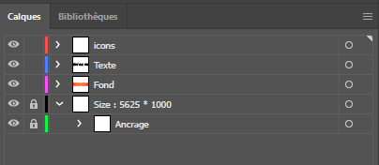

NB : Le calque ancrage n’est pas à modifier, il permet de mettre des points invisibles aux 4 coins de l’image de façon que les navigateurs qui lisent les images .svg qui seront produites puissent conserver la dimension 5625*1000.

* **Attention** : Si vous avez des images qui dépassent le cadre de 5625*1000, ce n’est pas grave, mais il faudra faire attention au niveau de l’exportation à bien sélectionner « Utiliser les plans de travail » qui permettra de limiter l’image finale à la dimension du bandeau. À noter également que le nom de l’image sera modifié par le logiciel, il faudra allez la renommer manuellement !

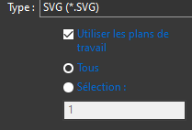

Pour ajouter des images, il est préférable de les ajouter dans le calque ‘icons’ qui devrait tous les regroupés (un site sympathique pour trouver des icones en format svg = <https://www.flaticon.com/>) :

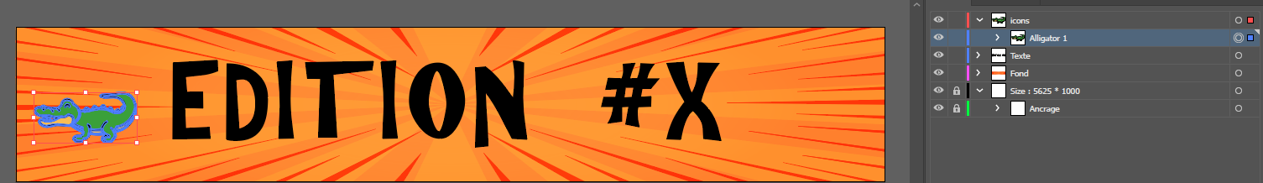

* **Attention** : Il est important de prendre des images .svg (format vectoriel), car elles doivent être au maximum insensible au zoom sur les pages web.

Pour redimensionner une image, vous pouvez le faire directement sur l’image en question (Maintenir la touche alt du clavier pour que la redimensionné se face en gardant les proportions). Vous pouvez également, si vous souhaitez des dimensions spécifiques, directement en rentrant les nouvelles valeurs :

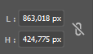

Pour positionner l’image, même idée, directement sur l’image, ou bien en rentrant les coordonnées :

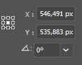

Personnellement, je préfère redimensionner directement sur l’image, mais pour le positionnement, j’ai une préférence pour rentrer les coordonnées, puisque pour la centrer verticalement, il suffit de rentrer « 1000/2 » et pour par exemple mettre l’image à 50px du bord gauche : « 50 » En sélectionnant le point de gauche :

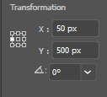

Cela permet de mettre l’image de droite à 50 pixels du bord droit également avec « 5625-50 » et en sélectionnant le point de droite :

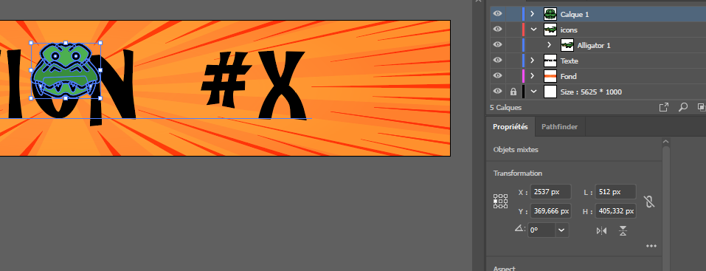

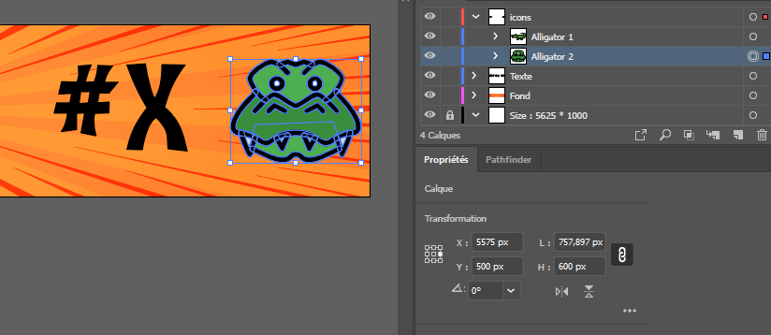

Une fois le visuel de votre logo d’édition terminé, il faut s’attaquer au fond ! Pour cela, il y en a un actuellement sur ce template, mais vous pouvez le changer sans souci ! Actuellement il est en 3 couches, le fond, les bandes qui partent du centre jusqu’au bord et les bandes présentes sur les bords pointant le centre. Pour harmoniser les couleurs, je conseille le site :

<https://color.adobe.com/fr/create/color-wheel>

En partant d’une couleur, on peut trouver des nuances de celle-ci ou des couleurs éloignées. Dans cet exemple, on va partir du verre des alligators pour choisir le fond. On regarde donc la nuance de vert présente majoritairement sur les 2 images :

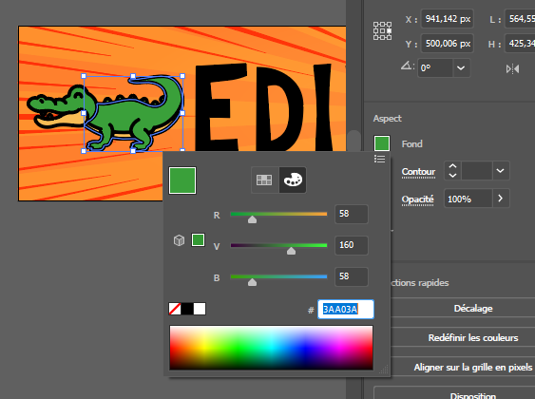

On peut soit regarder le mode « Triade » et partir sur un fond marron ou violet. : 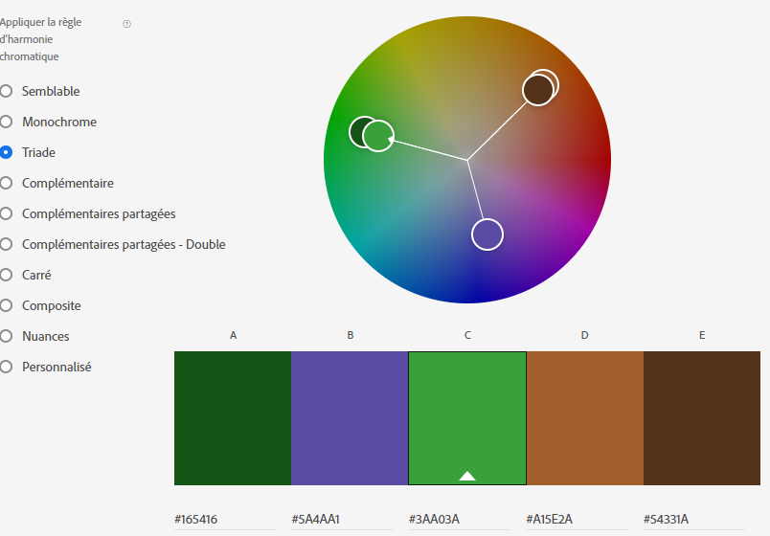

Soit regarder le mode « complémentaires » et partir sur du violet / mauve :

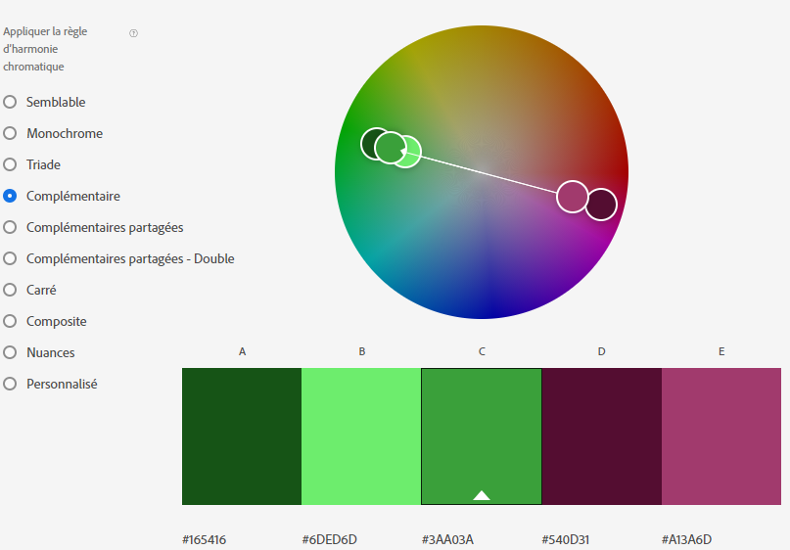

Soit le mode « complémentaires partagées » et partir sur du violet ou de l’orange :

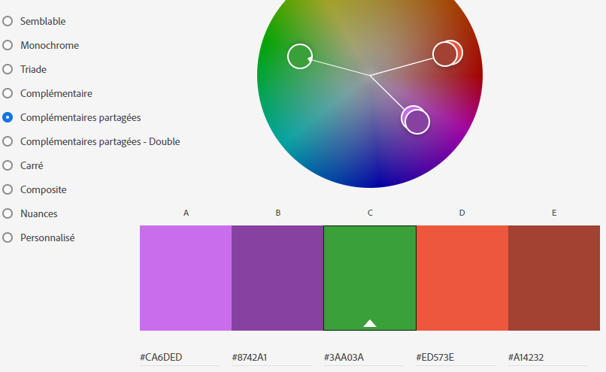

Pour cet exemple, je vais prendre le violet #CA6DED. On repart donc de cette couleur pour regarder les couleurs semblables et/ou monochrome :

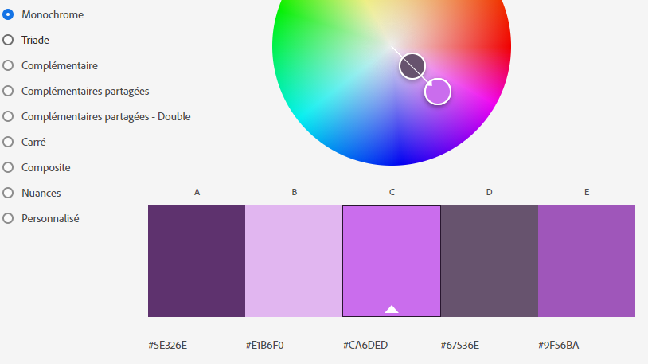

D’abord modifier le fond :

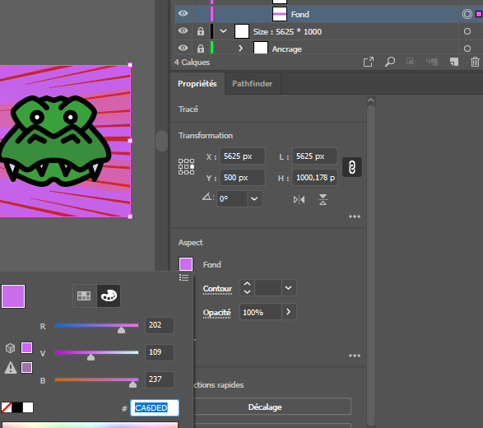

Ensuite les bandes (celles qui partent du centre vers les bords), souvent avec une nuance légèrement plus foncée que la couleur de fond :

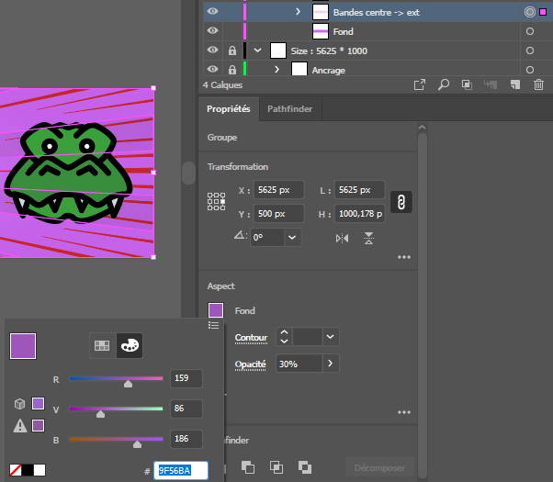

Enfin, les dernières bandes qui sont souvent de la nuance la plus foncée :

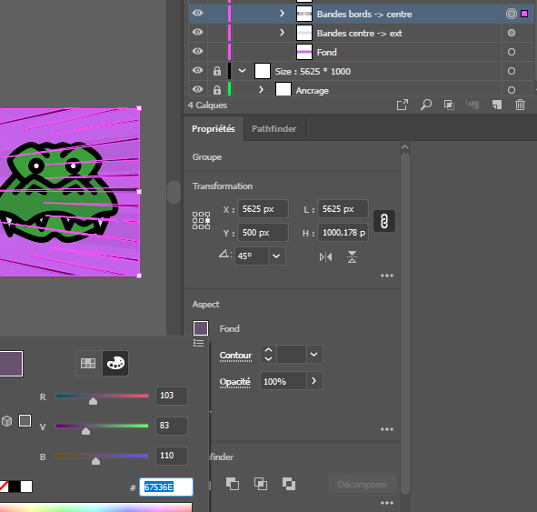

Ce qui nous donne :

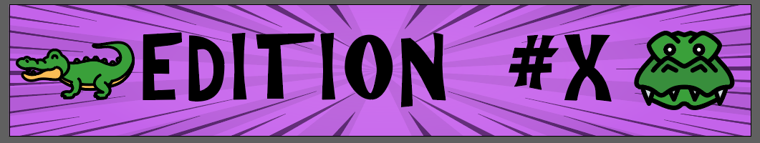

Passons à l’enregistrement de celle-ci. Ici, rien ne dépasse du cadre, donc pas de case à coché 😉 Bref, juste ne pas oublier d’exporter au format **SVG :**

Chemin ↓

Ce qui nous donne :

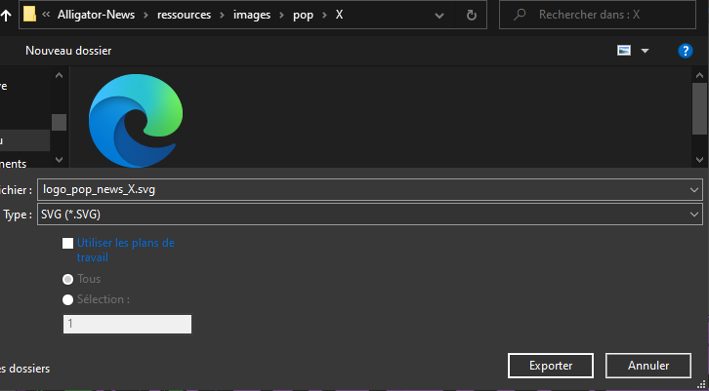

Format →

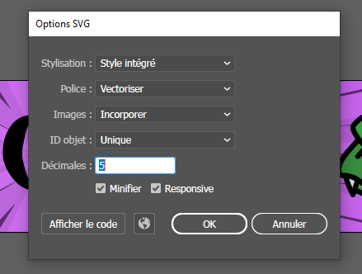

Ensuite, il faut s’attaquer à un autre point du visuel, l’image qui sert d’illustration au lien. En gros, ce truc :

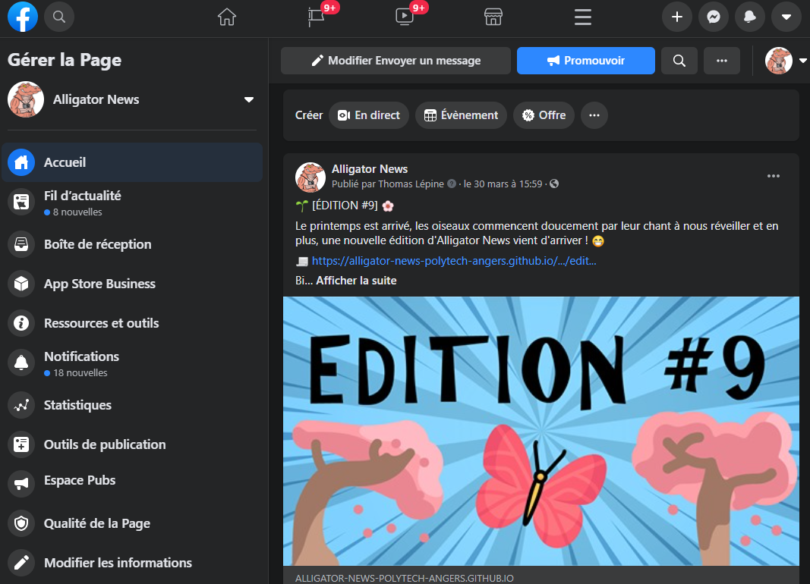

La grande partie du temps, j’essayais de reprendre l’autre image que je changeais de format (pour matcher avec ce qu’attendent les réseaux sociaux. Mais libre à vous de faire quelque chose de différent si besoin ! J’ai également laissé un template et plusieurs anciennes éditions dans le fichier :

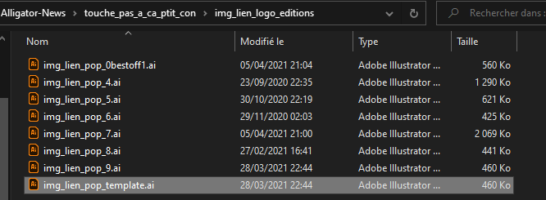

**Premier truc à faire, copier-coller le ficher et le renommer selon l’édition !**

Ensuite, comme pour l’autre (mais je ne l’avais pas précisé, n’hésitez pas à nettoyer ce qui était présent **MAIS EN GARDANT LES CALQUES**, pour passer de ça :

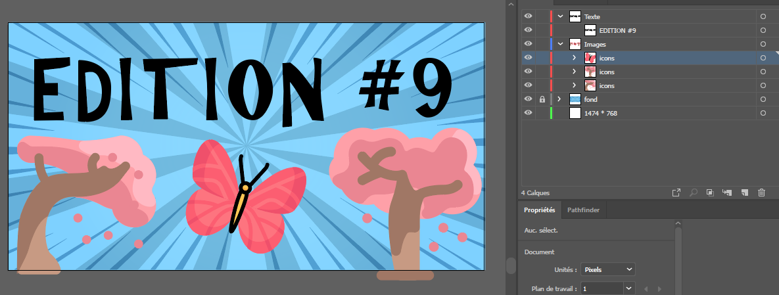

A ceci :

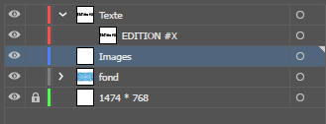

En ayant cliqué ici pour supprimer des éléments sélectionnés :

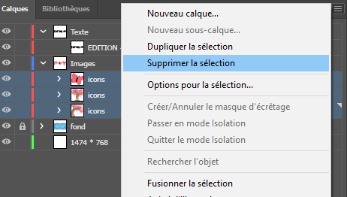

Puis, comme pour la bannière, il faut ajouter les images (en SVG / vectorielle), les dimensionner puis les placer correctement pour enfin terminer par modifier la couleur du fond. Donc si on reprend l’exemple précédant, on a ceci :

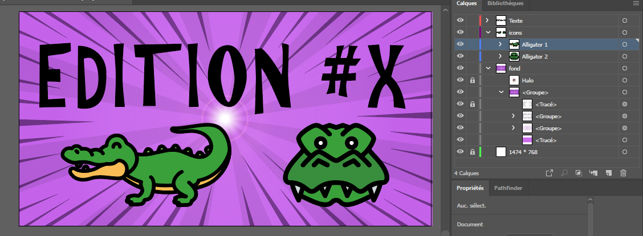

* Ici aussi pour l’exportation, bien cocher de ne prendre que le plan de travail si vous avez des images qui dépassent le ‘cadre’.

Lors de l’exportation, cette fois-ci il faut choisir le format jpg, car les fichiers svg ne seront pas lu par Facebook / Twitter / LinkedIn / … (ils ont mal codé leur truc sans doute :p ).

* Il est également préférable d’enregistrer l’image et de la compresser à l’aide de l’outil prévu à cette effet (et qui est présenté dans un autre fichier tuto). Cela permet de garder le poids du site « stable », de limiter le temps de chargement ET SURTOUT, limiter l’impact du site sur la planète !

Et voilà ! Il ne faudra évidemment pas oublier d’appeler l’image dans le fichier html de l’édition afin de pouvoir la récupérer. Il ne faut pas oublier que ce présent document ne sert que de « tuto » pour pouvoir débuter, mais n’oubliez pas que vous êtes libre de faire le style et format que vous souhaitez pour le journal ! ☺ Adobe Illustrator est un super logiciel, n’hésitez pas à apprendre à l’utiliser pour faire des choses incroyables avec. Le plus important, de mon humble avis, c’est de réussir à créer une identité visuelle à chaque édition par rapport à la période, aux évènements du mois, etc. L’idéal serait également de réussir à avoir des couleurs différentes entre chaque édition, et de varier avec la / les 2 ou 3 précédentes.

Enjoy ! ♥

Fichier créer par Thomas Lépine le 10/04/2021

Dernière mise à jour : 11/04/2021